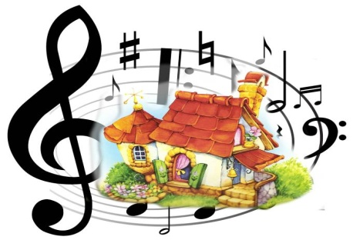
МУЗЫКА И ДЕТИ
Семья может помочь детям полюбить и понять хорошую музыку, с ранних лет приобщая их к музыкальной культуре.
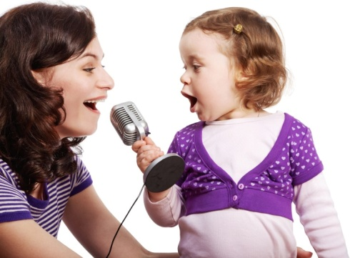
ПОЕМ ВМЕСТЕ С МАМОЙ
- Пение развивает музыкальный слух, чувство ритма ребенка.
- Объединяет малыша и взрослого общим настроение, помогает глубже воспринимать музыку.
- Кроме того, является прекрасной формой дыхательной гимнастики, укрепляет голосовой аппарат, развивает легкие и способствует правильному произношению.
- Петь с малышом желательно каждый день, но не продолжительное время, не утомлять связки ребенка.
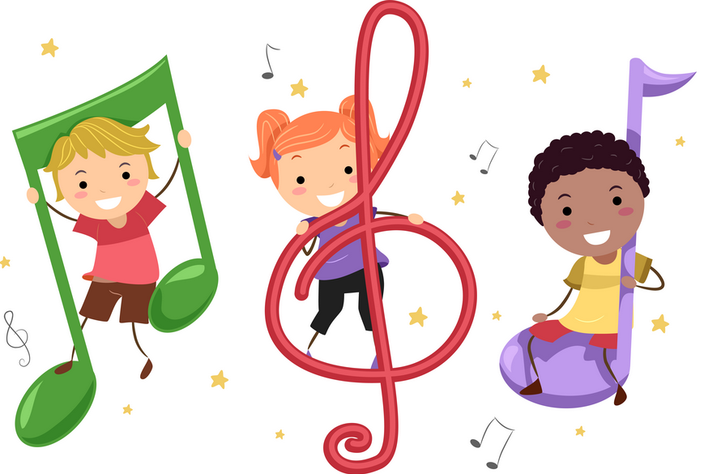
Хорошо, чтобы дома были детские музыкальные игрушки - тогда ребенок может самостоятельно музицировать, танцевать, петь, когда захочет.
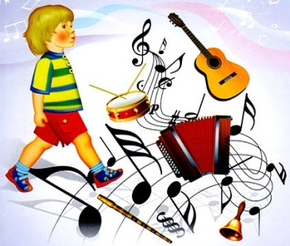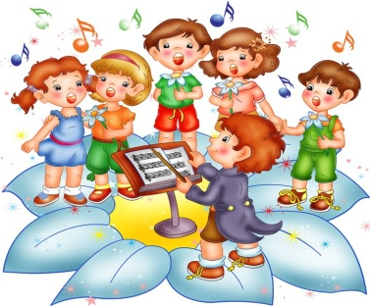
Ребенку очень важно общение с родителями. Помните об этом и уделяйте больше внимание вашему малышу.

